

**Ressources pédagogiques pour mettre en œuvre une heure hebdomadaire de soutien ou d’approfondissement en français en 6e**

Pour mieux comprendre l’esprit et l’organisation de cette nouvelle heure, voir la note « Mise en œuvre des heures de soutien et d’approfondissement en classe de sixième en français » qui a été transmise aux coordinateurs de discipline par voie hiérarchique.

**Compétence ciblée : Réécrire pour faire évoluer son texte**

**6 séances d’une heure pour consolider l’écriture et la révision de texte**

**D’après une proposition, expérimentée, de Mme WEBER Armelle, professeure de lettres au collège La Carrière de Saint-Avold**

**Objectif** : Savoir exploiter son brouillon pour améliorer son texte : du choix du sujet à la réécriture

**Pour proposer cette session en approfondissement, vous pouvez adapter ainsi :**

* Séance 2 : Travail d’écriture et sujet imposés > Raconte une histoire dans laquelle tu insèreras séparément et dans l’ordre donné les trois phrases suivantes : P1 Elle habitait dans cette maison depuis longtemps. P2 En entendant ce grand bruit, il se retourna. P3 Depuis cette aventure, les enfants ne sortent plus la nuit.
* Séance 7 : Les élèves, seuls ou en binômes, rédigent leur texte au clavier > sensibilisation à la mise en page en paragraphes selon le modèle des textes étudiés. Préciser la police et la taille des caractères à utiliser.
* Possibilité de relier l’ensemble des productions afin que chaque élève dispose d’un recueil des histoires rédigées.

**Déroulé de la session :**

**Séance 1 : Travail sur les représentations des élèves sur l’écriture et/ou le brouillon**

* Court questionnaire sur leurs représentations de l’écriture (quand écrivez-vous ? où ? pourquoi ? pour qui ? comment ?/aimez-vous écrire ? quoi ? pourquoi ?) et/ou du brouillon (utilisez-vous un brouillon ? quand ? pourquoi ? comment ?). Possibilité de proposer des QCM.
* Observer des brouillons d’écrivains ou d’élèves et faire repérer les quatre opérations d’écriture : outil DRAS : Déplacement, Remplacement, Ajout, Suppression. Faire entourer ou surligner avec des couleurs différentes (code couleur à conserver).
* Temps de reformulation : carte mentale ou texte rédigé de manière collaborative > récapituler les opérations exercées sur les brouillons pour montrer que les stratégies sont les mêmes pour les écrivains et pour les élèves, faire comprendre le rôle de ces opérations.

**Déplacer**

*Changer la place d’un mot, d’une phrase, d’un paragraphe pour obtenir un ensemble plus logique, plus compréhensible.*

**Remplacer**

*Améliorer ce qui a été supprimé (phrase, mot).*

**DRAS**

**4 opérations pour améliorer mon brouillon**

**Ajouter\***

*Ajouter un mot, un groupe de mots, une phrase pour enrichir le texte, préciser, décrire.*

**~~Supprimer~~**

*Enlever ce qui ne convient pas, simplifier sans remplacer.*

**Séance 2 :** **Concevoir un sujet d’imagination à partir des propositions** **des élèves**

Discuter des sujets d’écriture qui pourraient les intéresser (personnages de romans ou de films qui les ont marqués, situation, genre préféré …).

* Les élèves élaborent un sujet commun à partir de leurs centres d’intérêt (discussion et formulation par le groupe guidées par le professeur)
* Sur une feuille A4 ils recopient le sujet au milieu de la page et on procède à une association d’idées libre pour chaque groupe de mots, puis on fait le tri des idées.
* Les élèves commencent à rédiger > 1er jet. (Etayage possible pour les élèves en difficultés : donner la phrase d’amorce, proposer une trame pour structurer le récit, tablette pour les dys ou travail en binômes, adulte scripteur aux côtés de l’élève)
* Le professeur collecte les productions à la fin de la séance.

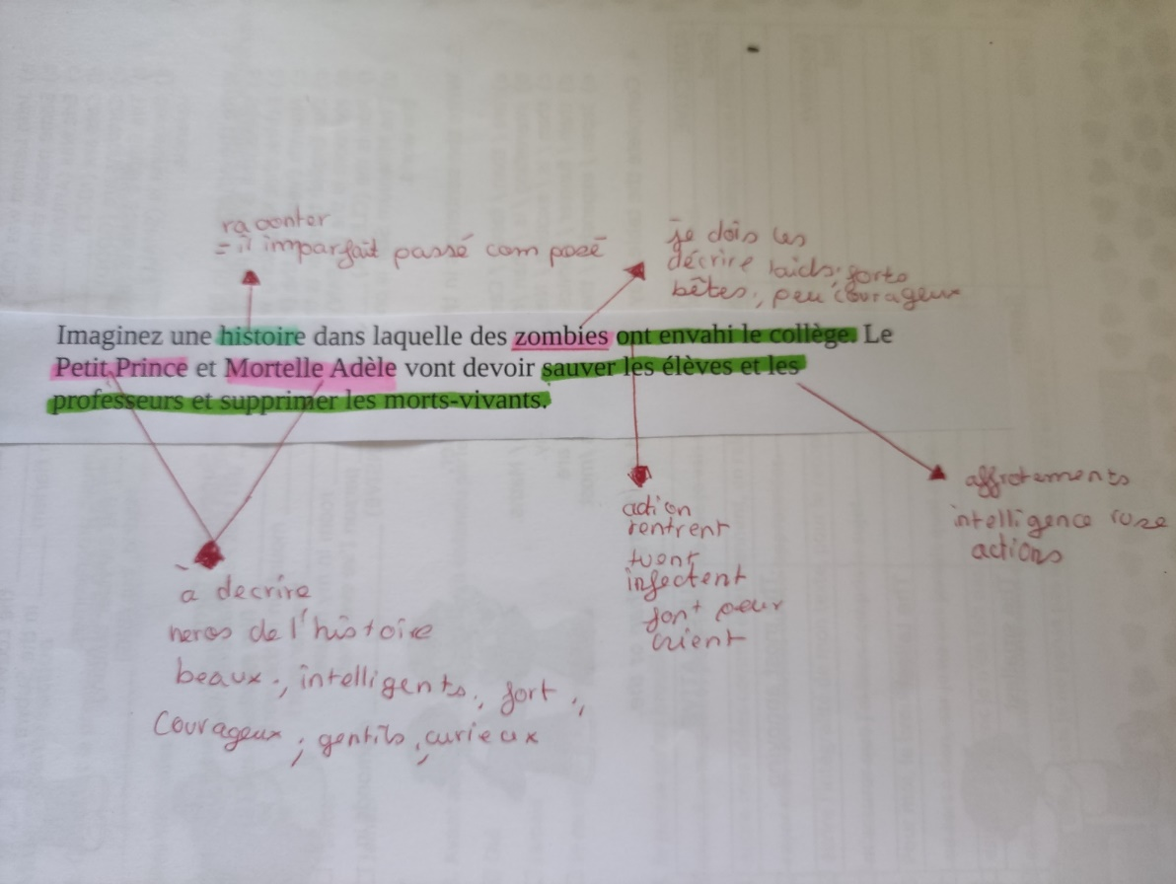

**Séance 3** : **Le grand brouillon (2e jet)**

* **Les productions toilettées** (erreurs d’orthographe et de grammaire corrigées par le professeur pour rester concentré sur l’écriture) sont collées sur une feuille au format A3 pour laisser de la place aux élèves sur les côtés de la copie afin qu’ils puissent faire apparaître leurs modifications (déplacement, remplacement, ajout, suppression) > ils peuvent conserver le code couleur établi au cours de la séance 1.
* Il est possible dans le cas d’élèves en grandes difficultés de ne choisir qu’une seule opération (ajout).
* Le professeur propose une consigne d’amélioration et d’enrichissement sur une partie du texte, qui permet de retravailler le brouillon **sans focaliser son attention sur les corrections orthographiques et syntaxiques**. Par exemple : « Comment peut-on voir en quoi ton personnage est intelligent / courageux, etc. ? », « Peux-tu dire quels sont ces pouvoirs ? »

**Plusieurs variantes possibles :**

* Les élèves travaillent seuls sur leur copie. Le professeur guidera la correction en proposant des pistes explicatives et des conseils explicites sur les côtés de la copie.
* Le travail peut être effectué en binômes : les élèves sélectionnent une copie pour deux et utilisent une ou plusieurs des opérations observées pour l’améliorer.

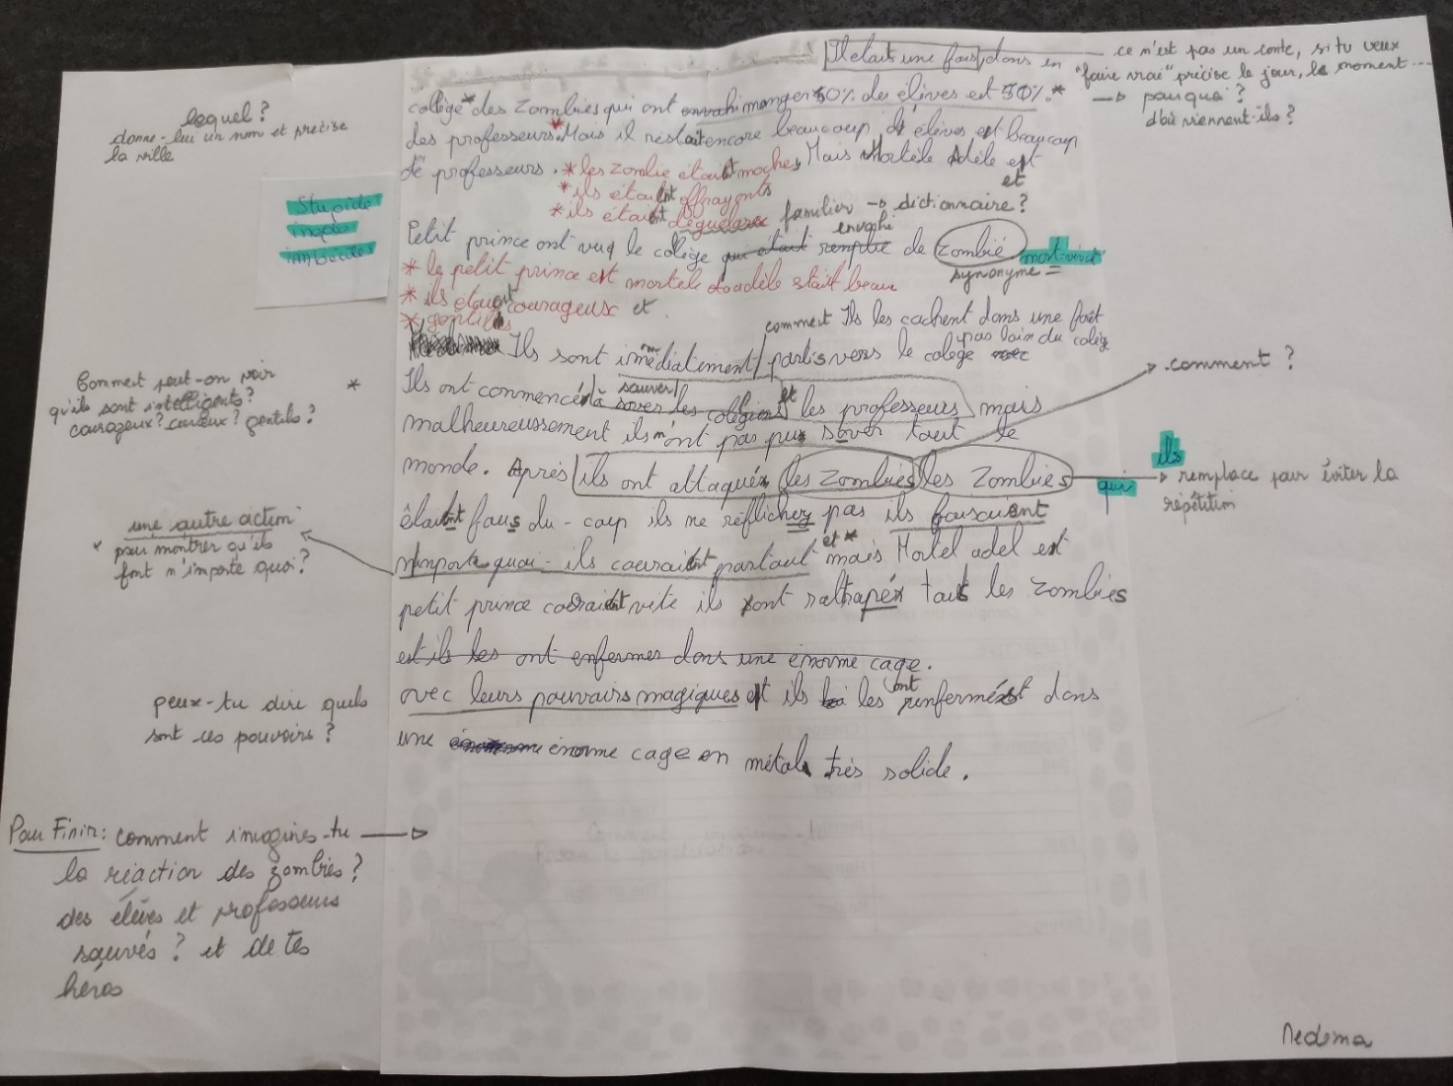

**Séances 4 et 5 : Utiliser une pochette d’inspiration pour faire évoluer son texte**

* Formuler une consigne de réécriture centrée sur un effet à produire, par exemple : faire peur au lecteur.
* Constituer une pochette d’inspiration avec un texte, une image fixe ou mobile, un article de dictionnaire (voire des synonymes) etc. en lien avec l’effet recherché. Pour accompagner l’appropriation de cette pochette, en lien avec l’explicitation des stratégies d’écriture, le professeur guide son exploitation avec des consignes précises : « Selon toi, quels mots, expressions, phrases font peur ? », « Lesquels pourrais-tu réutiliser ? »
* Ils devront s’inspirer de leurs trouvailles (mots, phrases) pour réécrire leur texte (possibilité de recopier des morceaux de phrases, de remplacer des mots par des synonymes …) > 3e jet.
* A la fin de la séance 5, recopier au propre.

**Séance 6 : Autoévaluation et évaluation par les pairs**

* Les élèves s’autoévaluent au moyen de la grille (fournie par le professeur ou construite en collaboration avec les élèves) ou s’échangent leurs productions. La grille en annexe est indicative et doit être adaptée à chaque exercice d’écriture.
* Nouveaux ajustements possibles en fonction des remarques des pairs qui peuvent être relevées dans la dernière colonne de la grille (Annexe II).

**Séance 7 : Bilan**

* L’élève relit ses premier et dernier jets.
* Bilan individuel : il mesure ses progrès, et les verbalise à l’oral ou à l’écrit : « Pour améliorer mon récit, j’ai… »/ « J’ai appris… »
* Lecture à voix haute de productions.

**Prolongement possible** : Les élèves, seuls ou en binômes, rédigent leur texte au clavier > sensibilisation à la mise en page en paragraphes selon le modèle des textes étudiés. Préciser la police et la taille des caractères à utiliser. Possibilité de relier l’ensemble des productions afin que chaque élève dispose d’un recueil des histoires rédigées.

**Démarches pédagogiques attendues**

* Des démarches de différenciation sont à prévoir au sein de chaque séance, les élèves de chaque groupe, bien que regroupés selon des profils « à besoins » et « approfondissement », auront des besoins différents, et les élèves ayant obtenu des résultats « fragiles » dans la maîtrise des compétences des évaluations nationales peuvent présenter des écarts importants avec ceux ayant obtenu des résultats « satisfaisants » comme « à besoins ».
* Les heures de soutien et d’approfondissement sont l’occasion de prendre le temps d’accompagner la maîtrise d’une compétence précise. Dans ce contexte, ritualiser des temps de verbalisation par l’élève (que fais-je ? pourquoi ? comment ?) comme des temps d’explicitation du professeur, permettra de clarifier les situations d’apprentissage et de faciliter le transfert des connaissances et compétences lors de situations de travail nouvelles.
* La formalisation du suivi des apprentissages (cahier dédié, intercalaire spécifique dans un classeur) peut être un outil au service d’un enseignement explicite ; les traces écrites doivent alors être systématisées (par exemple, en fin de chaque séance, pour favoriser la prise de conscience des apprentissages, écrire une phrase répondant à la question « qu’est-ce que j’ai appris ? »).
* Il s’agit avant tout de penser des situations de travail différentes du cours ordinaire de français permettant un exercice privilégié de la compétence ciblée pour assurer son acquisition et sa consolidation (variations nécessaires à la mise en œuvre d’une différenciation pédagogique). Ces heures sont donc décrochées du cours de français, mais elles peuvent ancrer le travail sur des points d’articulation.

**BIBLIOGRAPHIE :**

BARRE DE MINIAC C. et al. (1993). *Les collégiens et l’écriture, Des attentes familiales aux exigences scolaires.* Paris : ESF ; INRP.

Brouillons d’écrivains brouillons d’écrivains (site de la Bnf http://expositions.bnf.fr/brouillons/index.htm)

BUCHETON D. & SOULE Y. (2009). *Les gestes professionnels et le jeu des postures de l’enseignant dans la classe : un multi-agenda de préoccupations enchâssées. Éducation et didactique*, vol. 3, n° 3, p. 29-48.

BUCHETON D (2014). *Refonder l’enseignement de l’écriture*. Paris : Retz.

FABRE-COLS C. (2002). *Réécrire à l’école et au collège. De l’analyse des brouillons à l’écriture accompagnée*, Paris, ESF.

GARCIA-DEBANC C. (2018) *Comment évaluer les écrits et les écrits de travail*¸ <https://www.cnesco.fr/wp-content/uploads/2018/04/CCEcrits_note_Garcia-Debanc.pdf>

GARCIA-DEBANC C. (2022) *Le temps de l’écriture dans l’enseignement du français : la diversité des situations d’écriture au collège et au lycée*. Rendez-vous des Lettres 2022 : Pratiques d'écriture du collège au lycée : temporalité, processus, démarches <https://eduscol.education.fr/3186/rendez-vous-des-lettres-2022>

LE GOFF F. (2011). *La question du support dans les apprentissages : le cas du Grand Brouillon. Recherches* 55, 65-87.

PILORGE Jean-Luc (2010). *Un lieu de tension entre posture de lecteur et posture de correcteur : les traces des enseignants de français sur les copies des élèves. Pratiques*, n° 145-146, p. 85-103.

RésolCo, Corpus de manuscrits d’élèves et d’étudiants pour l’étude de la cohérence [Corpus RésolCo (univ-tlse2.fr)](http://redac.univ-tlse2.fr/corpus/resolco.html)

**ANNEXE I :**

Extraits de roman pour travailler sur l’expression de la peur (à l’exception du dernier extrait proposé par un élève, les autres sont extraits de livres publiés aux éditions Mini Syros Polar, conseillés par le Ministère de l’Education Nationale pour la fin du cycle 2 – existent en version dys)

***L’assassin habite à côté*, Florence Dutruc-Rosset**

« Et puis soudain, j'ai entendu un hurlement terrible. Un cri d'horreur... le cri d'une femme qu'on égorge ! Mon cœur s'est arrêté de battre. Ce cri résonnait dans ma tête. C'était affreux ! Aucun doute, ce cri venait du sous-sol de mon voisin...

J'ai été pris de panique et j'ai couru jusqu'à la maison. Mozart a détalé lui aussi. Il est arrivé avant moi dans le salon. Mon cœur battait la chamade. Je suis monté dans ma chambre. J'avais du mal à respirer. Et là, j'ai regardé par la fenêtre. Il y avait de la lumière au sous-sol...

J'ai attendu longtemps. Je voulais voir ce qui allait se passer. Je voulais voir la dame sortir de la maison, rentrer chez elle. Je voulais être sûr qu'il ne lui était rien arrivé...Subitement, la porte de la maison s'est ouverte. J'ai retenu mon souffle. Pourvu que...

Non ! Ce n'était pas vrai, ce n'était pas possible ! C'était trop affreux ! Le voisin portait une blouse avec plein de tâches dégoulinantes et il traînait derrière lui un énorme sac poubelle qui semblait être très lourd... aussi lourd qu'un être humain !

Je rêvais ! C'était impossible que mon voisin fût un assassin. Il n'avait pas tué cette pauvre femme. Elle était sûrement sortie par une autre porte. Mais non, je n'avais pas quitté la maison des yeux ! Peut-être que mon voisin se débarrassait tout simplement de ses ordures ! Mais alors, pourquoi avait-il une blouse pleine de tâches... comme du sang ? Tout ça était trop horrible ! […]

Quand il n'y a eu plus aucun bruit dans la maison, Totor et moi, on est descendu sur la pointe des pieds. On a ouvert délicatement la porte du jardin et on s'est faufilé dans le jardin. La nuit était sombre. J'avais beau chercher la lune pour me rassurer, je ne la trouvais pas. Mince, une nuit sans lune : c'était bien ma veine ! Je suivais Totor qui avait l'air d'un fantôme. Il avait allumé sa lampe de poche et s'est enfoncé dans les hautes herbes, celles qui grouillent de rats et de serpents... Je faisais une grimace horrible chaque fois que je posais le pied par terre. J'étais persuadé que j'allais écraser quelque chose de gluant. De toute façon, j'étais obligé d'avancer. Je n'allais pas rester là, en plein milieu de cette forêt vierge !

[…] Et, on s'est retrouvé chez l'Assassin. Ça sentait le renfermé là-dedans et il faisait aussi froid que dehors. Totor m'a mis la lampe de poche dans les mains et m'a dit : « Prends ça, je ferme la porte ! Toi, tu n'as qu'à chercher le sous-sol ! »

[…] Et si l'Assassin était là ? S'il était revenu sans bruit pour nous piéger ? S'il était dans le fauteuil... Là ? Ou allongé par terre, prêt à s'agripper à nos jambes ? Ou derrière moi ? A ce moment-là, une main s'est posée sur mon épaule. J'ai poussé un hurlement. Je me suis retourné, prêt à m'évanouir. C'était Totor ! « C'est moi, gros trouillard ! Allez, avance, faut pas traîner ! » Je me suis enfoncé dans le noir, guidé par le mince filet de lumière de la lampe. Tout à coup, j'ai aperçu un escalier. C'était le passage qui menait au sous-sol... J'ai hésité un instant : "Et si on trouvait des cadavres..." Totor m'a poussé dans l'escalier. Je suis descendu comme un automate. J'avais une boule dans l'estomac. Au bas des marches, il y avait une porte. C'était là ! Peut-être que, si je l'ouvrais, un monstre allait me sauter dessus et me déchiqueter en morceaux. Mais peut-être aussi qu'on n’allait rien trouver... que ce serait une pièce banale... Mais oui ! Totor et moi, on avait eu trop d'imagination. Derrière cette porte, il y aurait sûrement un bureau et quelques livres rangés. J'ai ouvert la porte d'un coup sec. Et là, dans le halo de la lampe : HORREUR ! il y avait une boîte remplie d'yeux. Des yeux ronds comme des billes qui nous regardaient... Et à côté un squelette... Un squelette pendu au plafond ! J'ai lâché la lampe en hurlant. Totor a déguerpi en moins de deux. On criait comme des fous. On est sorti aussi vite que l'éclair. On a couru dans les hautes herbes sans se retourner. Et on est rentré à la maison, complètement terrorisés. »

***Les doigts rouges*, Marc Villard**

« Et les jeunes gens se hâtèrent en direction de la voiture de Georges, une vieille 2 CV décapotable. Dès que la guimbarde eut disparu aux yeux de Ricky, le garçonnet se hâta d’enfiler des espadrilles et un short puis il progressa à petits pas vers la porte de la grange. Et stoppa net. Il n’osait plus avancer, effrayé par avance à l’idée de ce qu’il pourrait trouver derrière la porte. Mais, serrant les dents, il fit une dernière enjambée pour presser la poignée. La porte résistait. – Ma parole, elle est fermée à clé ! s’étonna Ricky. De toute sa vie - et elle était déjà longue, pensez donc ! - personne n’avait jamais fermé cette porte de grange. Ricky colla son œil au trou de serrure mais l’obscurité était complète à l’intérieur du bâtiment. De minute en minute, l’inquiétude fit son chemin dans le cœur de Ricky. […]

C’est le grincement cafardeux d’une porte qui, à minuit, le réveilla. Il se dressa sur son lit, le front trempé de sueur. Ricky détermina de suite l’origine de ce bruit très spécial : on tirait à nouveau la porte de la grange. Il avança jusqu’à la fenêtre et entrouvrit les volets. La lanterne située au-dessus du portail d’entrée était allumée et répandait son faisceau sur la courette et une partie du jardin. Ce que vit Ricky le terrifia. »

***Pas de whisky pour Méphisto*, Paul Thiès**

« J'en peux plus, je trébuche, je m'étale le nez par terre, si violemment que mes taches de rousseur se détachent presque. Monsieur Félix me tombe dessus comme une avalanche. Il n'a rien dans les mains, ni revolver ni couteau. Pas la peine : ses mains suffisent. Il soupire, secoue la tête : — Dommage, petit Microbe. T'es vraiment trop curieux. Je regarde partout, en vain : le boulevard est plus vide qu'une télé en panne. Je veux crier, mais ça ne donne qu'un gargouillement minable. C'est la fin. Il répète : — Dommage... Enfin, je donnerai un jour de congé à ta mère, pour l'enterrement. Il fait craquer ses doigts. Serre plus fort. Plus fort. Et là ! Il pousse un hurlement, me lâche, saute sur le trottoir comme s'il apercevait le diable en train d'acheter un billet de loterie. »

**Walking dead, *Ceux qui restent,* Robert Kirkman, Tony Moore**

« Je viens de tuer trois rôdeurs, P'pa. Trois. Je les ai tués tout seul. Sans personne. J'ai dégainé... j'ai visé et... BAM ! BAM ! BAM ! Ils étaient morts. Bon... J'ai dû tirer plusieurs fois sur le dernier... Mais je l'ai tué... comme les deux autres. J'ai presque pas eu peur. Je l'ai fait sans toi... Je n'ai...Je crois que je n'ai plus besoin de toi. Au début, j'ai eu peur quand tu es tombé malade... Mais ça va mieux. Je n'ai plus peur du tout. Je n'ai plus besoin que tu me protèges. Je suis costaud... J'ai grandi. Beaucoup, même. Je suis presque adulte... Pas encore... Mais presque. Je crois que tu ne peux plus me protéger, de toute façon... Tu n'as pas pu... Tu... TU N'AS PAS PU PROTEGER MAMAN ET JUDY ! NI ALICE ! NI ALLEN ! NI TYREESE ! NI DONNA ! NI PERSONNE ! TU NE PEUX PROTEGER PERSONNE ! Mais moi... Je peux me protéger tout seul. Sans doute mieux que tous ces gens... Mieux que toi. »

**ANNEXE II :**

|  |  |  |  |  |  |  |
| --- | --- | --- | --- | --- | --- | --- |
| **Domaine 1**  **Ecrire** | **Insuffisant** | **Fragile** | **Satisfaisant** | **Très satisfaisant** | **Je m’autoévalue**  **J’essaie d’identifier mes difficultés** | **Evaluation par un camarade** |
| **Produire un texte à la graphie lisible et respectant la présentation en paragraphes** | Illisible et trop court | Lisible mais proche du brouillon, ne respecte pas les codes (majuscules, lignes et retours à la ligne …) ou/et trop court | Lisible, soigné, respecte les codes | Lisible, particulièrement soigné, dépasse les attentes | J’ai réussi car …  Je n’ai pas réussi car … |  |
| **Produire des écrits variés** | Trop court, ne respecte pas le genre attendu ni le sujet (récit, personnages, action) | Ecrit qui ne respecte que partiellement le sujet et le genre attendu (éléments manquants) | Ecrit conforme au sujet et au genre attendus. | Ecrit qui respecte le sujet et qui dépasse les attentes (vocabulaire riche et varié, originalité…) |  |  |
| **Rédiger un texte cohérent, répondant à la consigne** | Récit incohérent (manque d’organisation des idées, non respect du point de vue, le récit ne progresse pas, les informations ne sont pas reprises …) | Récit partiellement incohérent | Récit cohérent dans l’ensemble : les informations sont reprises et ont du sens, récit progresse | Maîtrise des éléments de cohérence et de cohésion au-delà des attentes (emploi de substituts, de connecteurs …) |  |  |
| **Recourir à l'écriture pour réfléchir et pour apprendre**  **Réécrire à partir d’une nouvelle consigne, faire évoluer son texte** | Ne respecte pas les consignes, ajout d’erreurs, absence d’amélioration.  Aucun recours aux textes étudiés ou au vocabulaire. | Améliorations partielles plus ou moins efficaces et pertinentes, en lien avec les écrits de travail. | Le texte a évolué conformément aux consignes. Recours aux aides et emprunts manifestes aux textes et vocabulaire proposés. | Le texte a évolué au-delà des attentes. Récit étoffé et amélioré. |  |  |
| **Maîtriser les bases de l’écriture au clavier** | Ne maîtrise pas les bases (ponctuation, majuscules, accentuation …) | Respect partiel des bases attendues, quelques erreurs. | Respect des bases, présentation soignée. | Présentation qui dépasse les attentes (alinéas, paragraphes, titre mis en valeur …) |  |  |